Игра – викторина
«Кто с огнём неосторожен, у того пожар возможен»

Цель: формирование у детей осознанного и ответственного отношения к выполнению правил пожарной безопасности. Вооружить знаниями, умениями и навыками необходимыми для действия в экстремальных ситуациях.
Задачи: развивать память, сообразительность, находчивость. Воспитывать у детей такие качества, как мужество, самоотверженность, скромность. Воспитывать интерес к играм соревновательного характера.
Возрастная категория: 8-10 лет.
Ход проведения:
Участвуют 2 команды: Спасатель и Искорки .
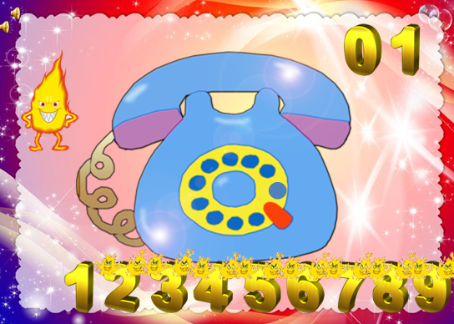

1.Конкурс «Загадки о пожарной безопасности»

Всё ест, не наестся, а пьёт – умирает
(огонь)
Без рук, без ног, а бушует
(огонь)
Шипит и злится, а воды не боится
(огонь)
Дремлют в домике девчонки – бурые шапочки
(спички)
Летала мошка – сосновая ножка,
на стог села – всё сено съела
(спичка)
С языком, а не лает, без зубов, а кусает
(огонь)
Что бывает, если птички зажигают дома спички?
(огонь)
Висит – молчит, а перевернешь, шипит, и пена летит
(огнетушитель)

Он друг ребят,
но когда с ним шалят,
он становится врагом
и сжигает всё кругом.
(огонь)
Рыжий зверь в печи сидит,
он от злости ест дрова,
целый час, а, может два,
ты его рукой не тронь,
искусает всю ладонь.
(огонь)
Смел огонь, они смелее,
Он силен, они сильнее,
Их огнем не испугать,
Им к огню не привыкать!
(пожарные)
Что за тесный, тесный дом?
Сто сестричек жмутся в нем.
И любая из сестричек
Может вспыхнуть, как костер.
Не шути с сестричками,
Тоненькими …
(спичками)
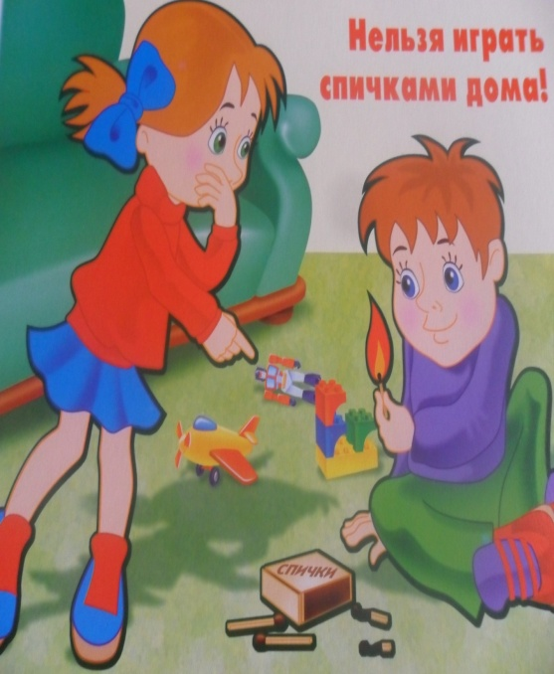
Выпал на пол уголек,
Деревянный пол зажег.
Не смотри, не жди, не стой.
А скорей залей…
( водой)
Победит огонь коварный
Тот, кого зовут…
(пожарный)
Я мчусь с сиеной на пожар,
Везу я воду с пеной.
Потушим вмиг огонь и жар
Мы быстро, словно стрелы.
(пожарная машина)
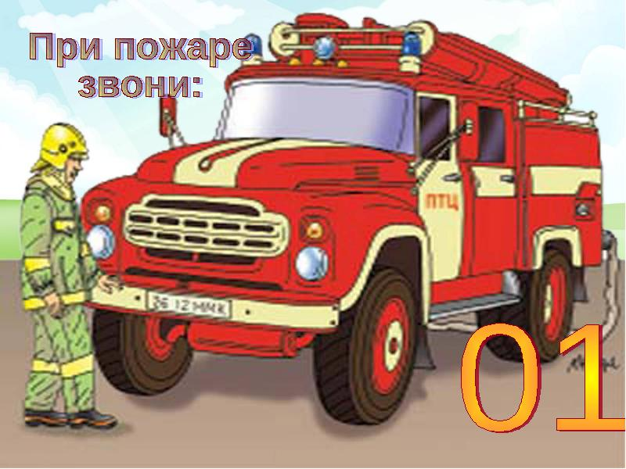
Что за лестница такая
Из машины вырастает,
Поднимаясь выше дома,
Всем пожарным так знакома.
(лестница на пожарной машине)
Заклубился дым угарный, гарью комната полна.
Что пожарный надевает?
Без чего никак нельзя?
(противогаз)
Всех на свете я сильнее,
Всех на свете я смелее,
Никого я не боюсь,
Никому не покорюсь. (огонь)

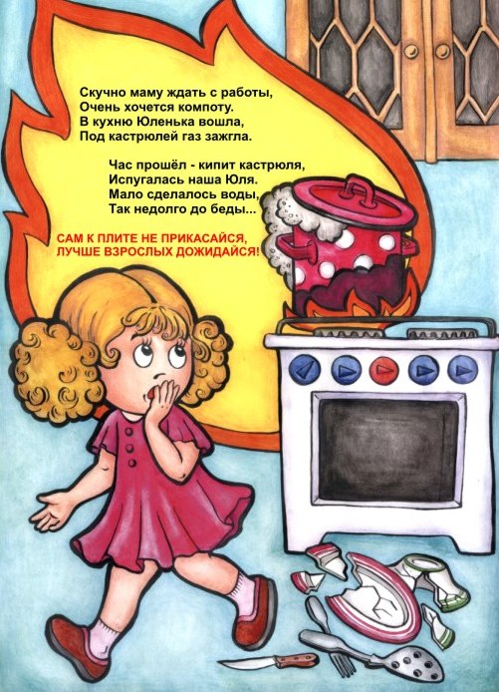
Днем ли, ночью, утром рано
Если что – то загорится,
То пожарная охрана
На подмогу быстро мчится
Крепко помните друзья,
Что с огнем шутить

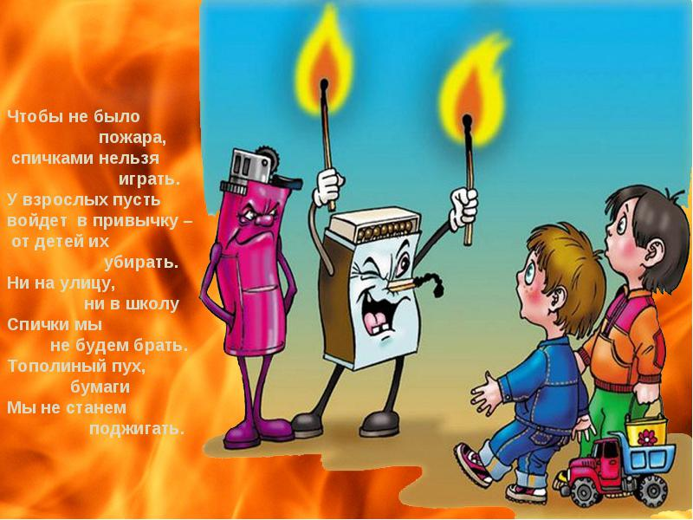

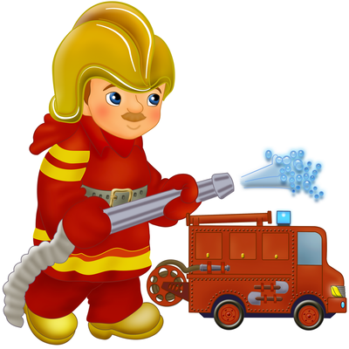

2. Конкурс "Тушение пожара"
Ведущий: Чтобы огонь победить, его надо быстро потушить! Вёдра с водой стоят возле команд. Пустые вёдра на противоположной стороне. У ведущих разовые стаканчики, которые будут передавать из рук в руки следующим участникам. Стаканчиком надо набрать воды и, не проливая её, принести в другое ведро. Кто больше принесёт воды?

3.Конкурс "Полоса препятствий"
Ведущий: Сила, ловкость и сноровка и физическая подготовка для пожарного нужна, для пожарного важна.
Стоя прыгать в обручи. Преодолеть 4 обруча. Взять в корзине надувной шар. Вернуться в команду.
4.Конкурс "Пожарные - люди сильные"
Ведущий: Сейчас мы проверим силу ваших команд. Болельщики считают вслух, а вы надувайте шары. Когда счет закончится (до 8), жюри проверит, у кого они больше.

Дидактическая игра « Огнеопасные предметы».
Цель: научить детей среди опасных предметов находить те, которые очень часто являются причиной пожара. Развивать логическое мышление. Объяснить, почему выбрали именно эти предметы. Правильно разложить карточки на две группы.
Подготовка: Необходимо подобрать картинки с изображением огнеопасных и обычных предметов, или распечатать предложенные.
1 вариант игры: карточки делятся между игроками, карточки нужно разделить на две группы: огнеопасные предметы и предметы, не представляющие угрозы для возникновения пожара.
2 вариант игры: воспитатель выкладывает перед игроками несколько карточек, среди которых основная масса огнеопасных (или наоборот, не опасных) предметов. Задача игроков найти лишний предмет.
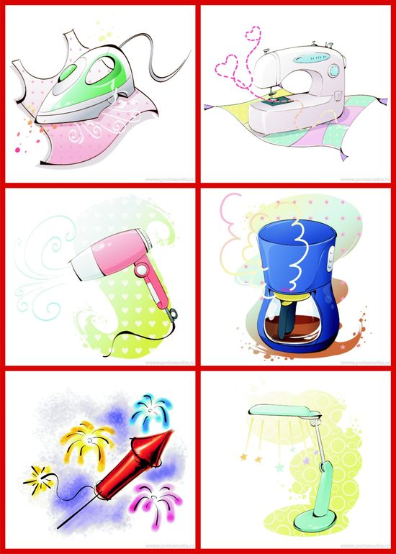
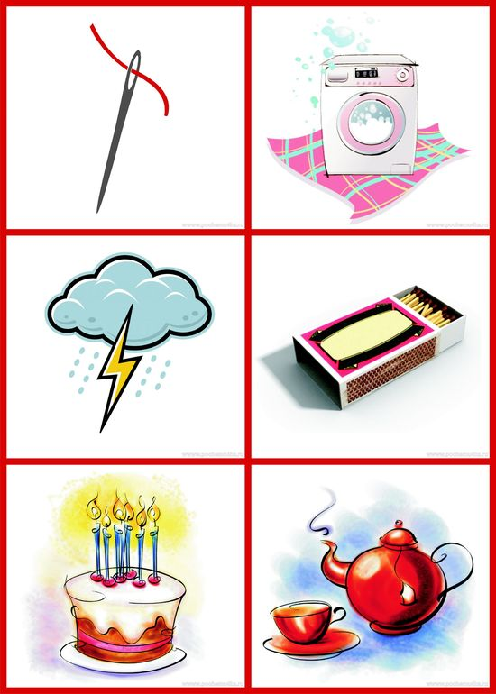

Дидактическая игра «Что пригодится при пожаре».
Цель: научить детей находить предмет, который может пригодиться при тушении пожара пожарному. Объяснить свой выбор. Развивать логическое мышление.
Подготовка: Необходимо приготовить картинки с изображением предметов, которые могут пригодиться при пожаре и предметов, которые при пожаре не нужны, или распечатать предложенные. Приготовить игровые поля, на которые игроки будут раскладывать карточки.
1 вариант игры: «Лото». Играют ведущий и 2 игрока. ( Нужно пригласить капитанов команд).
2 вариант игры: играют 2 игрока. Карточки делятся поровну между игроками, каждый игрок выбирает из своих карточек подходящие (например, те которые пригодятся при пожаре). Карточки, которые не подходят игроку, необходимо выменять у второго игрока. Выменять их можно следующим образом: объяснить для чего нужен (или почему не нужен) тот или иной предмет при пожаре.
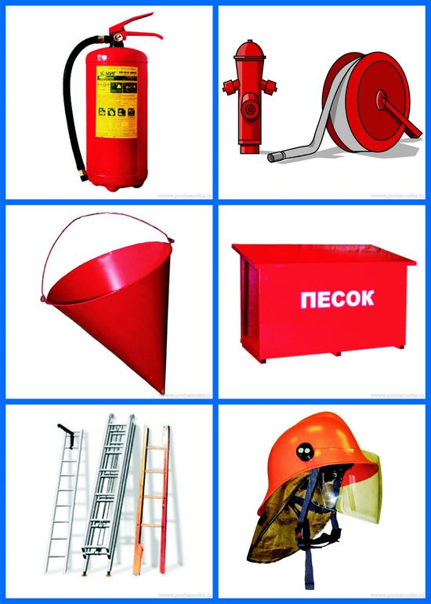

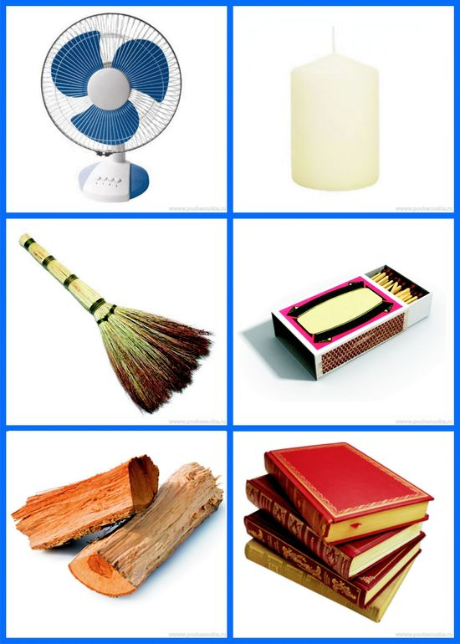


Сюжетно ролевая игра «Мы – пожарные»
Задачи: Познакомить детей с правилами пожарной безопасности; способствовать развитию осмотрительности и осторожности; развивать навыки общения в игре, формировать конкретные представления о строительстве; воспитывать желание оказывать помощь другим.
Дети заранее готовят инсценировку сюжетно-ролевой игры.
Роли: пожарные, диспетчер, врачи, медсёстры, врачи, потерпевшие при пожаре.
Игровые действия: на пульт пожарной охраны поступает звонок о пожаре, есть потерпевшие, нужна помощь врачей. Диспетчер сообщает о вызове пожарным, звонит на станцию скорой помощи и сообщает о пострадавших в пожаре.
Пожарные надевают спецодежду (каски, значки и т.д.), выезжают на пожар, выводят потерпевших, достают шланг и тушат пожар.
На место пожара выезжает машина «Скорой помощи». Врачи и медсёстры осматривают пострадавших, некоторых везут в больницу.
Считалочка

Бросать шарики по очереди каждой команде. Кому бросают, тот и отвечает

Предлагаю вам считалку,
Веселую, так на смекалку.

Вы на вопросы мои отвечайте
И за это шарики получайте.

Раз, два, три, четыре -
У кого пожар в квартире?

Дым столбом поднялся вдруг.
Кто не выключил (Ведущий бросает шарик)... утюг?

Красный отблеск побежал.
Кто со спичками (Ведущий бросает шарик)... играл?

Стол и шкаф сгорели разом.
Кто сушил белье над (Ведущий бросает шарик)... газом?

Пламя прыгнуло в траву,
Кто у дома жег (Ведущий бросает шарик)... листву?

Кто бросал в огонь при этом
Незнакомые (Ведущий бросает шарик)... предметы?

Помни каждый гражданин
Этот номер (Ведущий бросает шарик)... ноль один.

Дым увидел — не зевай
И пожарных (Ведущий бросает шарик)... вызывай.

Легче, чем пожар тушить,
Нам его (Ведущий бросает шарик)…предупредить.

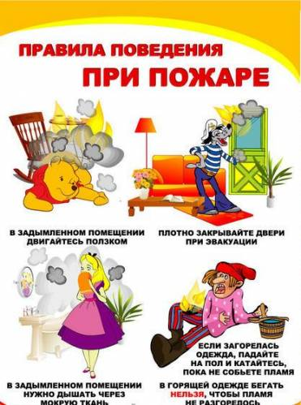
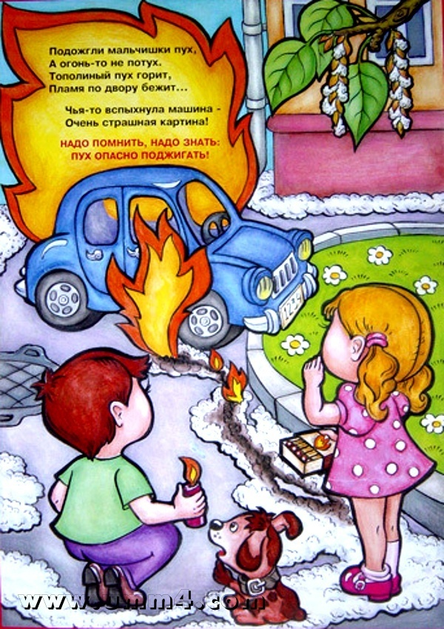

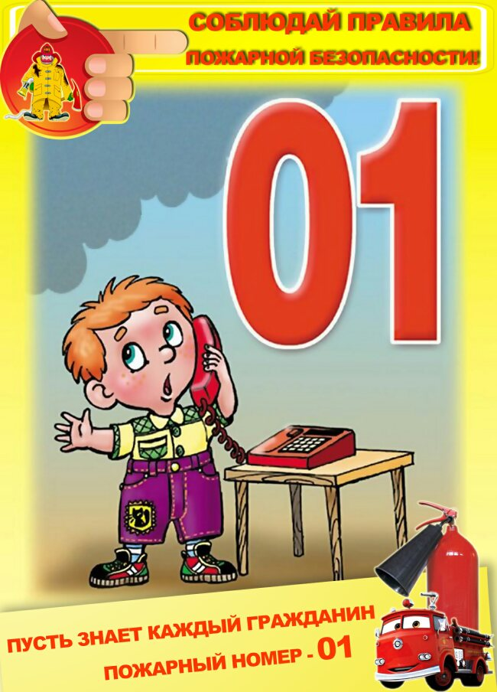
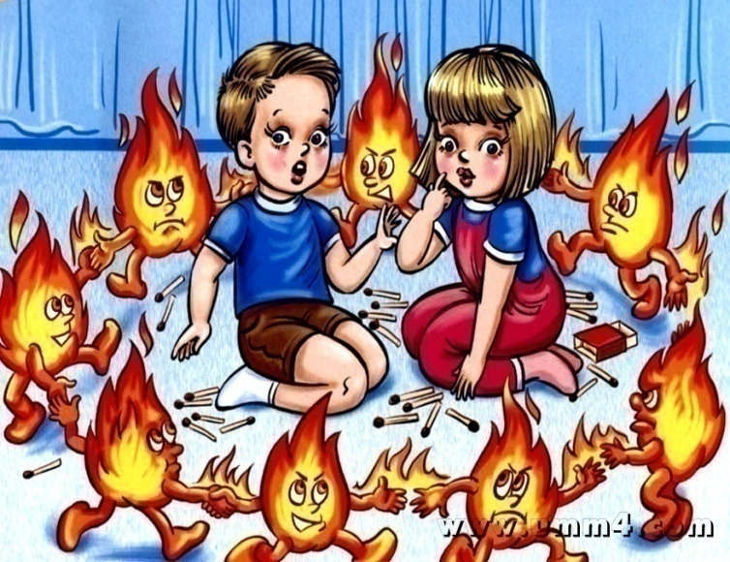

Не шутите с огнём!
Я- огонь! Я – друг ребят.
Но когда со мной шалят,
Становлюсь тогда врагом
И сжигаю все кругом!
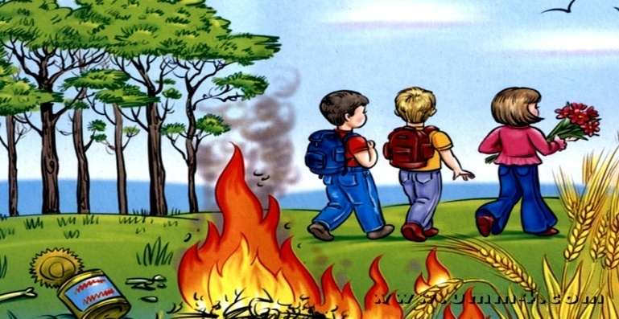
Не берите в руки спички!
Чтобы лес, звериный дом,
Не пылал нигде огнём,
Чтоб не плакали букашки,
Не теряли гнёзда пташки,
А лишь пели песни птички,
Не берите в руки спички!
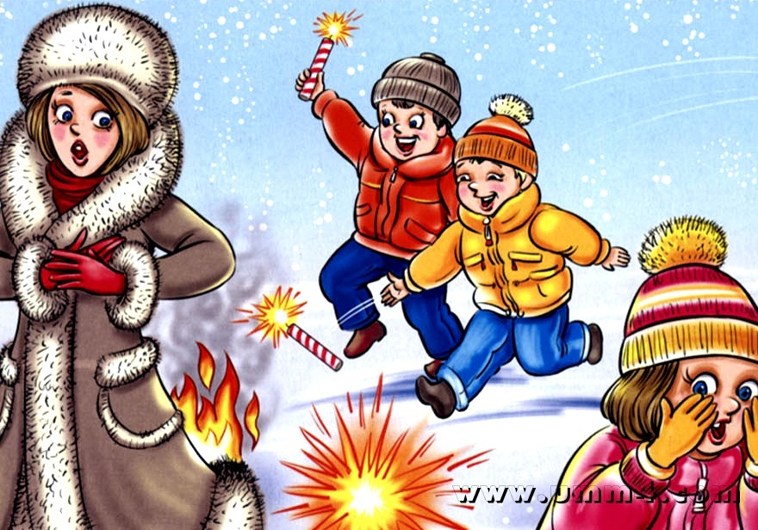
Опасности праздничного салюта
Посмотрите, там и тут
В небе плещется салют…
Здорово, конечно,
Если всё успешно.
Но опасность на пути
Стережёт — не обойти!
Если что пойдёт не так,
Если в фейерверке брак,
Или прочь не отбежали,
Иль в окно кому попали,
В общем, столько тут вопросов!
Не пускай салют без спроса!
Хочешь ты салют устроить?
Хорошо, не станем спорить,
Только, чтоб не пострадать
Нужно в помощь взрослых звать!

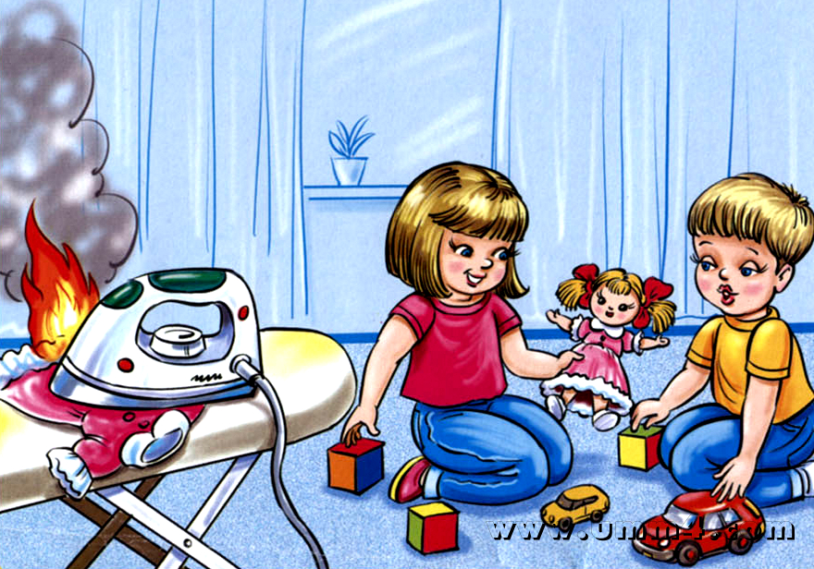

Выключайте электроприборы
Если гости к вам пришли
Или навестил вас друг,
Перед тем, как с ним играть —
Не забудьте выключить утюг!

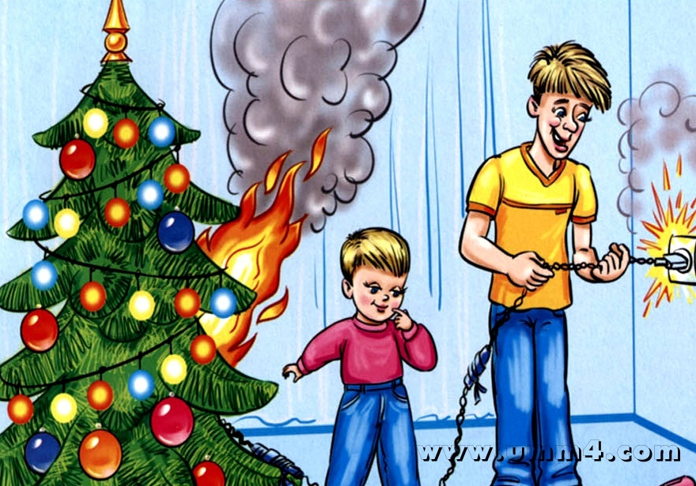
Уходя, тушите свет!
Знай, любые провода
Повреждённые – беда!
Ведь они опасны слишком –
Замыкание как вспышка!
Дать друзьям такой совет
Просто каждый может:
Уходя тушите свет.
И приборы тоже.

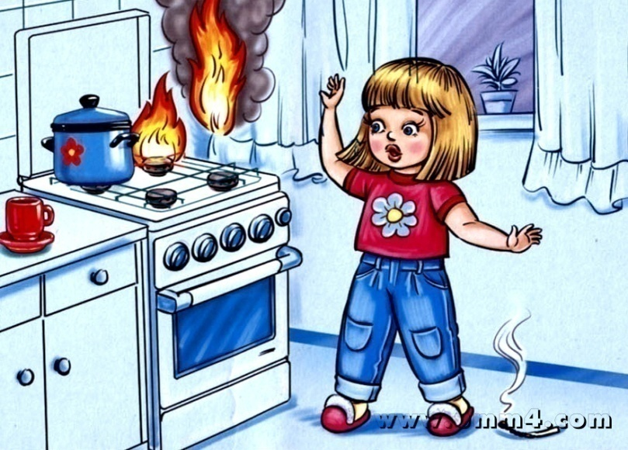

Очень-очень важные правила!
Ребята, помните о том,
Что нельзя шутить с огнём
Кто с огнём неосторожен
У того пожар возможен.
Спички не тронь!
В спичках огонь!
Не играй, дружок, со спичкой,
Помни, ты, она мала,
Но от спички-невелички
Может дом сгореть дотла.
Возле дома и сарая
Разжигать огонь не смей!
Может быть беда большая
Для построек и людей.
Если имущество хочешь сберечь
Не уходи, когда топится печь!
Когда без присмотра оставлена печь –
Один уголек может дом ваш поджечь.
Не играй с электроплиткою.
Спрыгнет с плитки пламя прыткое!
С газом будь осторожен,
От газа пожар возможен!
Нельзя над газовой плитой
Сушить промокшую одежду!
Вы сами знаете, какой
Большой пожар грозит невежде!
Не суши белье над газом.
Все сгорит единым разом!
Погладить рубашку и брюки
Утюг вам поможет, всегда,
Сухими должны быть руки
И целыми провода.
Включен утюг, хозяев нет,
На простыне дымится след.
Ребята, меры принимайте,
Утюг горячий выключайте!
Во избежание всяких бед
Огню на елку хода нет!
Запомните, дети,
Правила эти:
Ты о пожаре услыхал,
Скорей об этом дай сигнал!
Пусть помнит каждый гражданин
Пожарный номер —1 0 1!
Песенка спичек
Спички детям не игрушка -
Знает каждый с юных лет.
Потому что мы подружки
Огонькам — без нас их нет.
Зажигаем мы конфорки,
Чтоб готовился обед,
И костер запалим ловко,
И свечу, даря ей свет.
Служим людям мы столетья,
И виновны только в том.
Что, попав случайно к детям,
Против воли все кругом
Поджигаем, не жалея —
И квартиру, и леса.
И детей тогда спасают
Лишь пожарных чудеса.
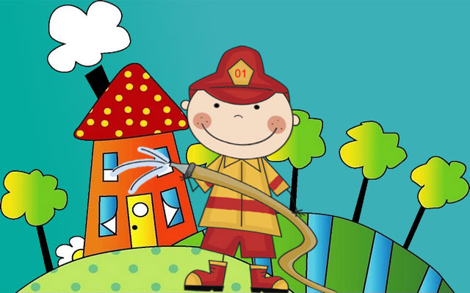
Подведение итогов игры – викторины.
Литература:
- Дубровская. Е.Н. Игровые классные часы. Правила пожарной безопасности. Педагогическое общество России. Москва, 2007.
- Игуменова Д.Б., Иванников И.Г. Чтобы не было беды. Детям об огне и пожаре. Москва Стройиздат, 1992.
- Педсовет. Газета для учителей начальной школы №5 2006.
- Поляков В.В. Основы безопасности жизнедеятельности 2-4 класс. Издательский дом «Дрофа». Москва, 1996.
- Усачев А.А., Березин А.И. Основы безопасности жизнедеятельности 2-4 класс. Издательство «Аст» Москва, 1998.
- Фефилова Е.П., Поторочина Е.А. Поурочные разработки по курсу «Окружающий мир» 1-2 класс, Издательство «Вако» Москва, 2005.

